「대학교 학생증 학생증 비대면발급」관련 FAQ

Q1 | KB스타뱅킹으로 신청할 경우 공인인증서가 필요한거 아니가요?
A1 | - 공인인증서 필요없습니다.  학생이 KB스타뱅킹을 다운받은 후 회원가입 없이 바로 처리가능합니다. 우측 상단의 전체메뉴> 예금> 신규> 대학교 학생증 체크카드 신규’순서대로 처리하면  됩니다.

Q2 | 미성년자이더라도 KB스타뱅킹을 통해서 통장개설 및 체크카드발급이 가능한가요?
A2 | - 네, 가능합니다.  만 17세이상일 경우 주민등록증이나 운전면허증을 소지한 학생이면 가능합니다.

Q3 | 본인명의 휴대폰이 아니더라도학생증 체크카드 신청이 가능한가요?
A3 | - 아닙니다. 반드시 학생의 본인명의 휴대폰이 경우에만 가능합니다.

Q4 | 외국인 학생은 비대면으로 신청가능한가요?
A4 | - 아닙니다. 외국인은 비대면으로 신청이 불가능합니다.

Q5 | KB스타뱅킹으로 신청할 수 있는 시간은 언제인가요?
A6 | - 체크카드는 24시간 신청이 가능합니다.  - 통장개설은 본인확인방법이 국민은행계좌인증과 1원입금인증방식일 경우 24시간 가능하며  영상통화방식일 경우 평일 8시~22시, 공휴일 9시~18시 입니다.

Q7 | KB스타뱅킹으로 통장개설이 제한되는 경우는 무엇이 있나요?
A7 | - 단기단 다수계좌 개설 명의인 (20영업일 이내 1개 계좌만 가능)  - 금융거래한도계좌 보유고객  - 만 17세미만 미성년자, 외국인, 비거주자  - 본인명의 휴대폰이 아닌 고객  - 동일상품 보유고객 (1인 1통장 제한 상품일 경우)  - 1단계, 2단계 보안조치 등록된 고객  - 잠재고객

Q8 | 학생증 체크카드를 KB스타뱅킹으로 언제부터 신청가능한가요?
A8 | - 학사정보 및 사진정보를 입력완료한 날 이후부터 최대 6개월까지 신청가능합니다.

Q9 | 학생증 체크카드 재발급은 KB스타뱅킹으로 가능한가요?
A9 | - 아닙니다.  재발급은 국민카드 고객센터(1588-1688)로 신청하도록 안내바랍니다.

Q10 | 카드발급 화면에서 휴대폰 본인인증시 ‘실명확인 실패’오류가 발생합니다.  어떻게 해야 하나요?
A10 | - 서울신용평가원에 고객정보가 등록되어 있지 않아서 본인확인이 불가한 경우입니다.  사이렌24(www.siren24.com)에 접속하여 우측상단 ‘고객지원센터’ > 실명등록센터 에서  신분증 정보 등록 후 가능합니다.  (모바일로 접속할 경우 PC버전으로 변경 후 실명등록 가능합니다.)  < 사이렌24 접속화면 > (실명등록운영시간 : 09:00~18 (월~금) / 토,일,공휴일은 휴무)  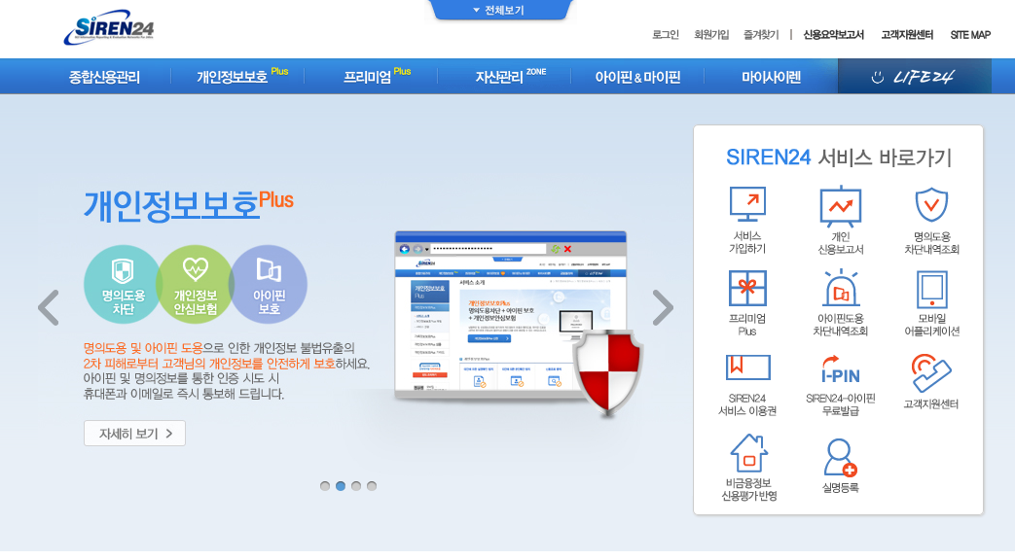  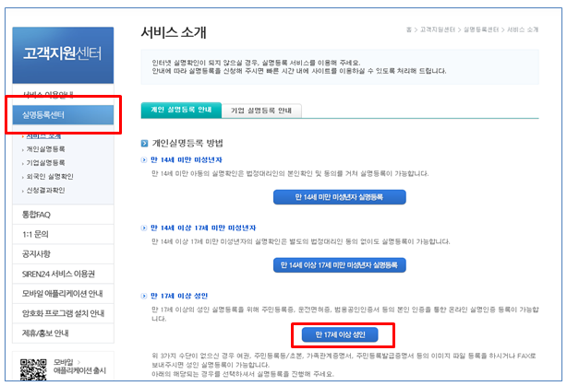

Q11 | KB스타뱅킹으로 통장 개설시 금융거래한도계좌로 개설이 되나요?
A11 | - 네, 맞습니다.  금융거래한도계좌로 개설이 되며, ATM 거래시 30만원까지 가능합니다. 그러나 체크카드  이용금액은 제한이 없니다.

